МУНИЦИПАЛЬНОЕ БЮДЖЕТНОЕ УЧРЕЖДЕНИЕ ДОПОЛНИТЕЛЬНОГО ОБРАЗОВАНИЯ «ДОМ ДЕТСКОГО ТВОРЧЕСТВА»
ВОЛОДАРСКОГО РАЙОНА ГОРОДА БРЯНСКА

МЕТОДИЧЕСКАЯ РАЗРАБОТКА
МАСТЕР - КЛАССА
«Приемы работы с общедоступными базами данных на сайтах «ОБД. Мемориал», «Память народа»»

Номинация: методическая разработка воспитательного мероприятия

Автор: Ровкова Л.А.,
методист МБУДО «Дом детского творчества»
Володарского района г.Брянска

Брянск, 2020
АННОТАЦИЯ
Мастер – класс по теме «Приемы работы с общедоступными базами данных на сайтах «ОБД. Мемориал», «Память народа»» - это воспитательное мероприятие в рамках деятельности поисковой группы «Точка Памяти» ИПЦ «Витязь» Володарского района, Володарского муниципального отделения ООГДЮО «Российское движение школьников» (направление «Гражданская активность»). Мастер-класс проводит методист МБУДО «Дом детского творчества» Володарского района г.Брянска, курирующий работу Володарского муниципального отделения ООГДЮО РДШ, поисковую группу «Точка Памяти» ИПЦ «Витязь» Володарского района. Методическая разработка предназначена для обучающихся и педагогов образовательных учреждений, поисковых объединений, музееведов, проявляющих интерес к поисковой деятельности посредством работы с общедоступными базами данных Центрального архива Министерства обороны (ЦАМО).

СОДЕРЖАНИЕ
Введение ________________________________________________________4
Актуальность _____________________________________________________4
Новизна__________________________________________________________5
Педагогическая целесообразность____________________________________5
Цель мастер-класса ________________________________________________5
Участники мастер-класса ___________________________________________5
Условия проведения _______________________________________________5
Ход проведения мастер-класса _____________________________________6
Заключение_____________________________________________________17
Список литературы______________________________________________ 18
Приложение_____________________________________________________19

ВВЕДЕНИЕ
Актуальность
Великая Отечественная война в судьбе нашей страны - одно из самых жестоких и значительных событий. Сохранить для будущих поколений историческую правду о ее героических страницах, о подвиге советских солдат и офицеров – общий нравственный долг. Говоря об этом, не стоит забывать роль граждан, патриотов своей страны. Именно таких чутких и неравнодушных людей объединяют поисковые отряды. За прошедшие годы в России сформировалось мощное поисковое движение, охватывающее всю страну. Наш регион не стал исключением. Наряду с другими объединениями, региональная общественная организация поискового объединения «Возрождение» входит в состав Союза поисковых отрядов России и представляет Брянскую область на поисковой карте страны.
Сподвижниками информационно-поискового центра «Витязь», который входит в состав поискового объединения "Возрождение» был разработан проект «Точка Памяти».
«Точка памяти» - это восстановление и сохранение исторической памяти, помощь людям в поиске погибших на войне родственников.
Необходимость создания таких "Точек Памяти" вызвана тем, что тысячи людей до сих пор не знают о судьбах своих родных и близких в годы Великой Отечественной войны. Главная их цель - дать возможность миллионам граждан установить судьбу близких, найти информацию, определить место их захоронения.
18 мая 2016 в Доме детского творчества Володарского района г. Брянска состоялась торжественная церемония открытия «Точки Памяти» информационно-поискового центра «Витязь». С инициативой открытия «Точки Памяти» на территории Володарского района выступили поисковик объединения «Возрождение», глава Володарской районной администрации Артур Алексеевич Кирейченков, не один год своей жизни, посвятивший поисковой деятельности, Филина Наталья Николаевна, руководитель информационно-поискового центра "Витязь".
С 2016 года в Володарском районе действует поисковая группа «Точка Памяти» ИПЦ «Витязь». Юными поисковиками создана группа ВК, уникальная электронная книга «Нет безымянных героев» с именами найденных солдат, аналога которой не существует. Активисты «Точки Памяти», проводя мастер-классы, обучают алгоритму работы и поиска на официальных сайтах «ОБД. Мемориал», «Память народа».
Новизна
Мастер-класс – это эффективная форма передачи знаний и умений, обмена опытом обучения и воспитания, центральным звеном которой является демонстрация оригинальных методов освоения определенного содержания при активной роли всех участников мероприятия. Данный мастер-класс позволяет одновременно всем участникам осваивать алгоритм работы на сайтах с общедоступными базами данных Центрального архива Министерства обороны (ЦАМО). В процессе данного мероприятия каждый участник может самостоятельно найти и обработать информацию о родственниках, погибших или без вести пропавших во ВОв. По аналогичному маршруту могут работать на других сайтах и находить другую исчерпывающую информацию (боевой путь, награды, нахождение в плену участника ВОв)
Педагогическая целесообразность
Мастер-класс – это интерактивная форма обучения и обмена опытом, объединяющая формат тренинга и конференции.
Мастер-класс «Приемы работы с общедоступными базами данных на сайтах «ОБД.Мемориал», «Память народа»» –форма проведения обучающего тренинга-семинара для отработки практических навыков поисковой деятельности с использованием информационных технологий и интернет ресурсов. Мастер-класс отличается от семинара тем, что, во время мастер-класса ведущий специалист рассказывает и, что еще более важно, показывает, как применять на практике новую технологию или метод. В данном мастер-классе педагог пошагово показывает алгоритм работы с применением специальных приемов на сайтах Центрального архива Министерства обороны (ЦАМО).
Эффективным для поисковой деятельности является такое введение нового теоретического материала, которое вызвано требованиями
практики. Ребенок должен уметь сам сформулировать задачу, новые знания теории помогут ему в процессе решения этой задачи. Данный метод позволяет на занятии сохранить высокий творческий тонус при обращении к теории и ведет к более глубокому ее усвоению.
Цель мастер-класса: обучить приемам поиска информации о солдатах, погибших или без вести пропавших в годы Великой Отечественной войны, посредством базы данных Интернет-ресурса
Участники мастер-класса: обучающиеся и педагоги образовательных учреждений, участники поисковых объединений, музееведы
Условия проведения
Оборудование: ноутбуки с подключением к интернету
Раздаточный материал: заявки на поиск
Дата проведения: 10 февраля 2020
Предполагаемое время проведения: 30 минут

ХОД ПРОВЕДЕНИЯ МАСТЕР - КЛАССА

Добрый день. Мастер-класс на тему «Приемы работы с общедоступными базами данных на сайтах «ОБД. Мемориал», «Память народа» провожу для вас я, Ровкова Лариса Анатольевна. Я курирую работу районного совета РДШ Володарского и поисковой группы «Точка Памяти ИПЦ «Витязь» Володарского района».
«Никто не забыт, ничто не забыто…» - это крылатая фраза, которая не дает забыть историю тех былых времен. И чтобы эти слова не остались просто словами, написанными на бумаге или высеченными на гранитной доске, а стали призывом для свершения реальных дел, сподвижниками информационно-поискового центра «Витязь», который входит в состав поискового объединения "Возрождение» был разработан проект «Точка Памяти».
«Точка памяти» - это восстановление и сохранение исторической памяти, помощь людям в поиске погибших на войне родственников.
Необходимость создания таких "Точек Памяти" вызвана тем, что тысячи людей до сих пор не знают о судьбах своих родных и близких в годы Великой Отечественной войны. Главная их цель - дать возможность миллионам граждан установить судьбу близких, найти информацию, определить место их захоронения.
Цель мастер – класса овладеть приемам поиска информации о солдатах, погибших или без вести пропавших в годы Великой Отечественной войны, посредством базы данных на сайтах «ОБД. Мемориал» и «Память народа». Как говорил один поисковик: «Я буду заниматься поиском, пока не найдем последнего солдата».
Нам поступила заявка на Еремина Федора Васильевича. Мы начнем поиск солдата Еремина Ф.В., уроженца Брянска, д. Крыловка, погибшего в Великую Отечественную войну, на сайте — «ОБД. Мемориал» - это обобщенный банк данных, база Центрального архива Министерства обороны (ЦАМО) http://obd-memorial.ru
Алгоритм
1. Заходим на сайт Центрального архива Министерства обороны РФ, где размещается электронная база данных погибших солдат в годы Великой Отечественной войны: www.obd-memorial.ru
2. Заполняем графы «Фамилия», «Имя», «Отчество», «Год рождения» своего погибшего родственника. Если не знаете год рождения родственника, можно не заполнять эту графу.

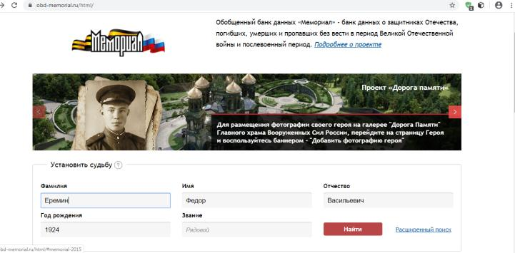
3. Нажимаем на клавишу «Найти»
4.Получаем следующую информацию
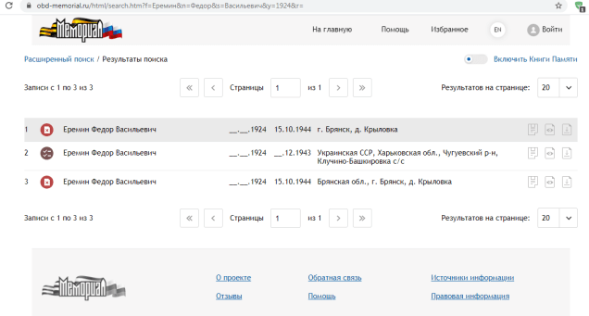
Нас интересует Еремин Федор Васильевич, уроженец д.Крыловка, г.Брянска
5. Нажимаем на строчку

5. Получаем результат из нескольких с информацией
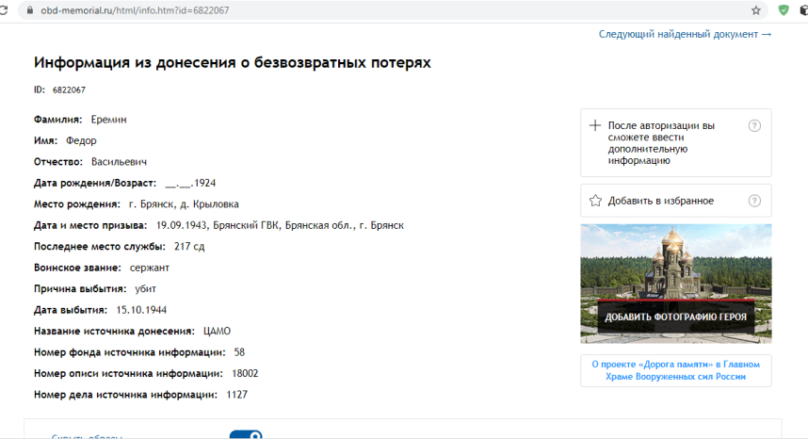

6. Просматриваем «донесение»
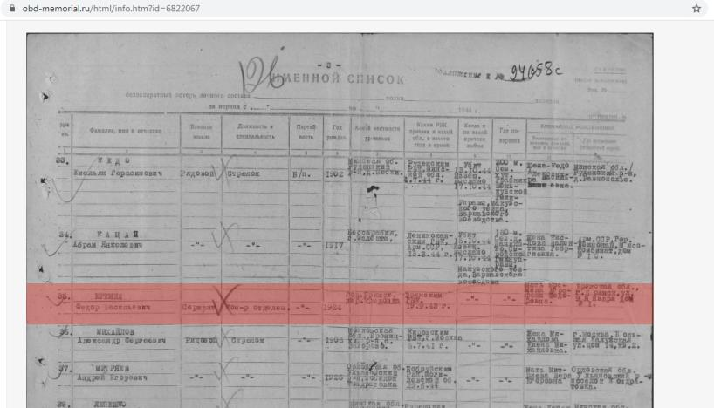
Проверяем Еремина Федора Васильевича, как солдата, которого мы ищем по родственным связям и месту проживания до войны.
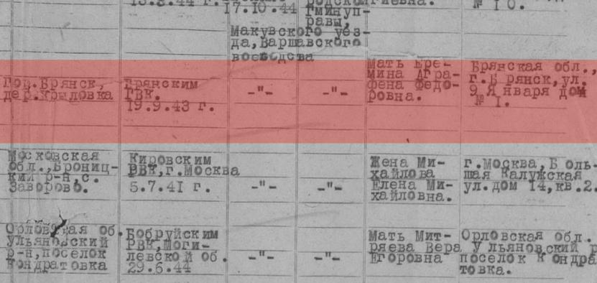

Продолжаем изучать материалы в сторону конкретизации точного места захоронения. Как и у предыдущего бойца выясняем когда и по какой причине выбыл
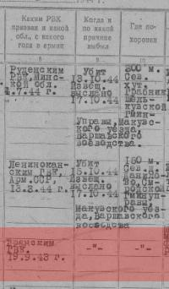
7. Для уточнения данных места захоронения переходим к сослуживцу, напротив которого прописаны интересующие нас данные. Это Кацап Абрам Янкелевич
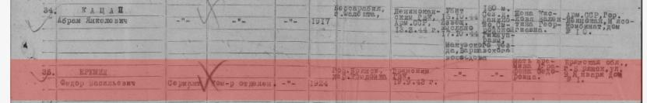
По такому же алгоритму находим информацию о Кацапе А.Я.
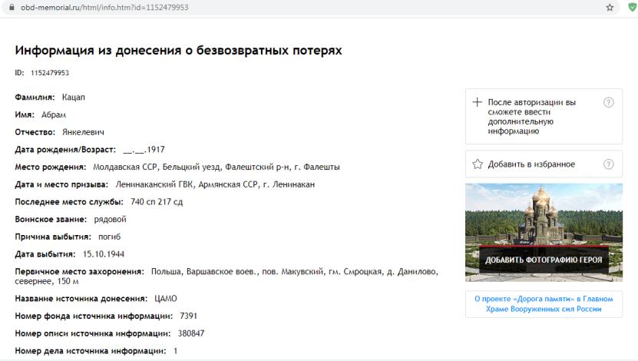
7. Мы уточнили место захоронения Еремина Федора Васильевича: Польша, Варшавское воев., пов. Макувский, гм. Смроцкая, д. Данилово, севернее, 150 м
8. Уточним информацию на сайте «Память народа» по такому же алгоритму
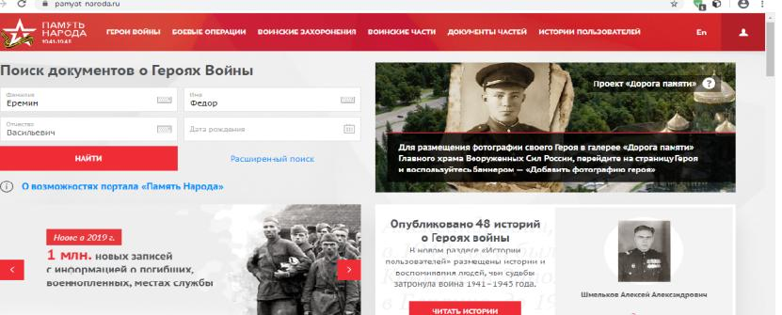
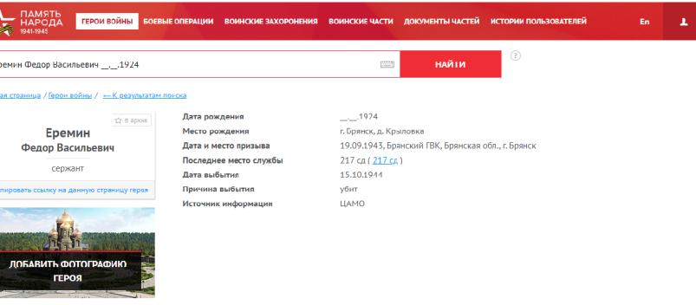
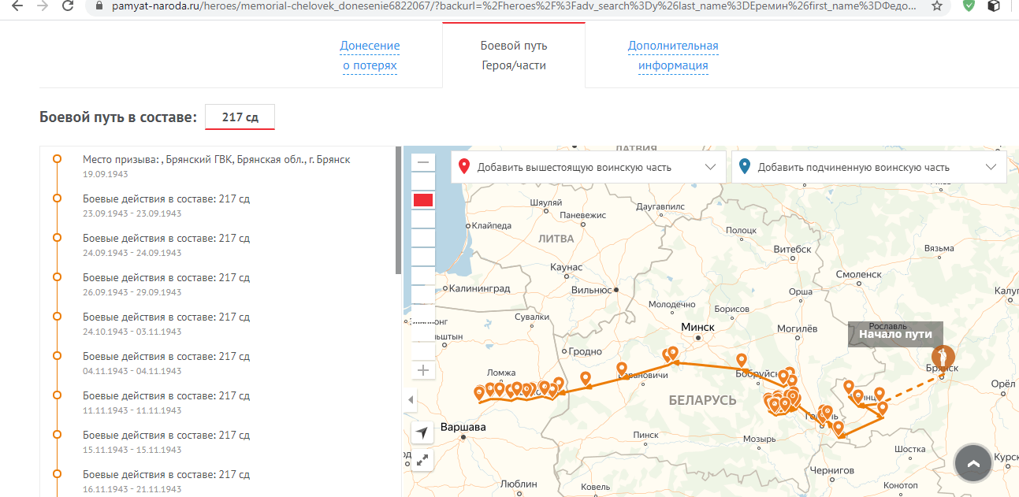
Находим информацию в Книге памяти. Брянская область. Том 2

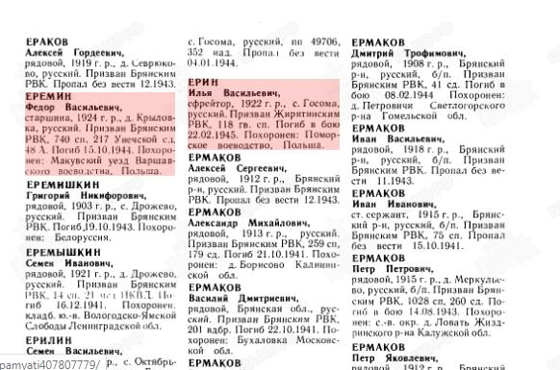
9. Дополнительную информацию о наградах, переписке, госпиталях можно найти на сайтах http://www.podvignaroda.mil.ru, http://soldat.ru, http://militera.lib.ru/

10. Оформляем на фирменном бланке найденную информацию на солдата Еремина Федора Васильевича, разработанном активистами поисковой группы «Точка Памяти ИПЦ «Витязь» Володарского района», приглашаем родственников для передачи пакета документов.
11. Но бывает не все так просто. Иногда надо пробовать разные варианты подмены букв в фамилии. Примером будет поиск информации родственника нашего педагога Ровкова Акима Захаровича.
Начинаем поиск уже по известному алгоритму
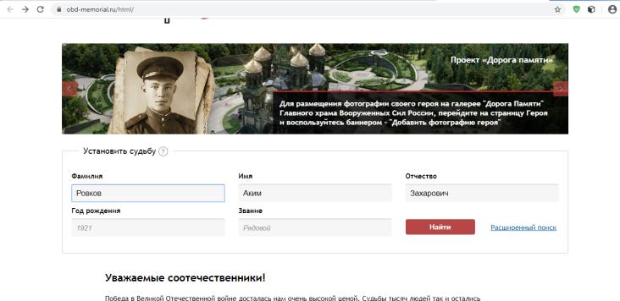

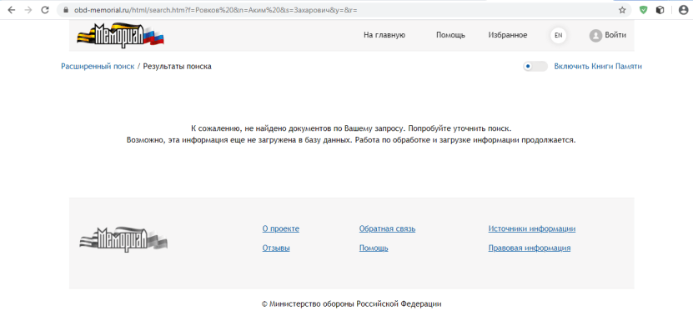
Пробуем замену букв фамилии, попробуем Равков
Попробуем Рывков
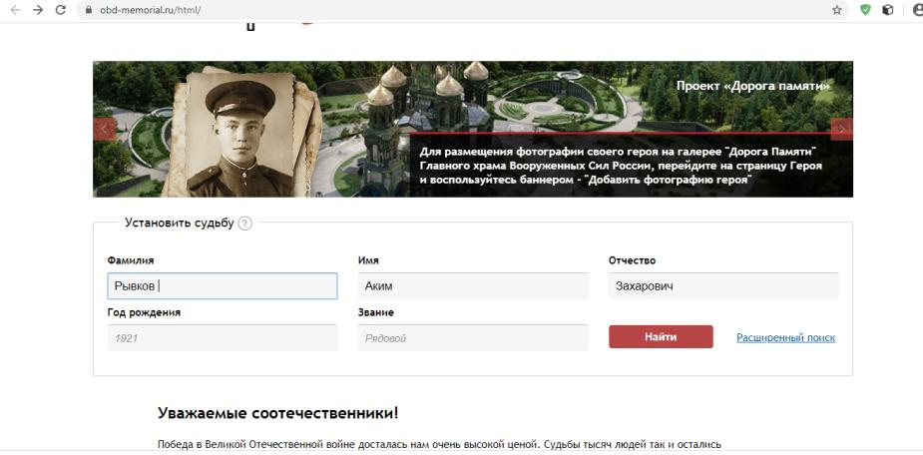
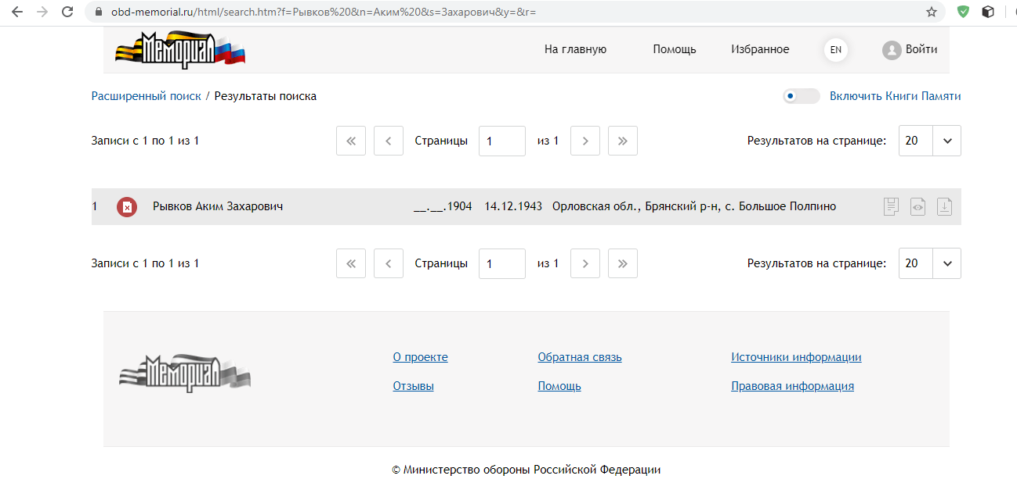
Проверяем информацию
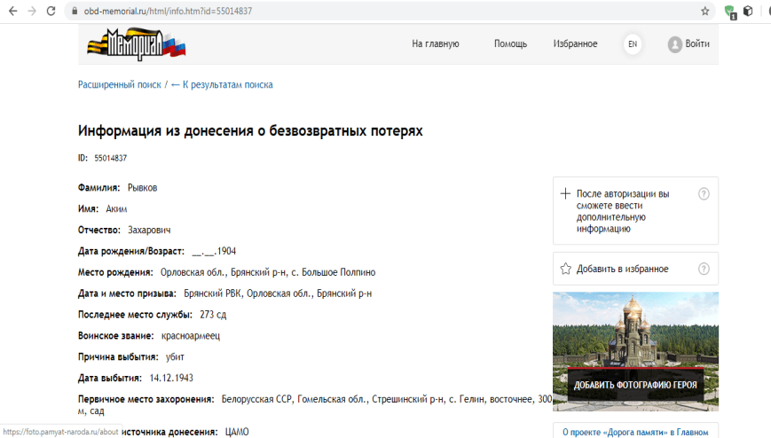
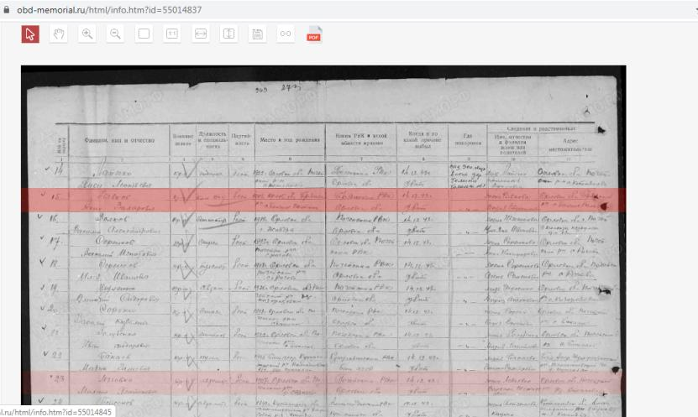
Во всех документах числится не Ровков, а Рывков.
По заданному алгоритму вам предлагается найти информацию о солдатах Еремине Федоре Васильевиче, Ровкове Акиме Захаровиче на сайтах «Подвиг народа», «Память народа».

ЗАКЛЮЧЕНИЕ
В процессе мастер - класса мы показали алгоритм работы по поиску информации на сайтах «ОБД. Мемориал», «Память народа». Теперь вы можете работать на этих сайтах, искать погибших и без вести пропавших родственников в годы Великой Отечественной войны, оказывать нашей поисковой группе помощь по обработке заявок от родственников, погибших в ВОв.
Вам был полезен мастер-класс? Как вы будете свои приобретенные знания и умения использовать? У вас есть желание создать свои поисковые группы на базе образовательных учреждений?
Вы можете самостоятельно найти информацию на других сайтах «Дорога памяти» Министерства обороны РФ https://foto.pamyat-naroda.ru/, БД Военнопленные https://ru.stsg.de/cms/node/11118.
Каждый солдат, погибший, без вести пропавший, времен Великой Отечественной войны должен вернуться на родину, в свою семью.
Спасибо за внимание.

ЛИТЕРАТУРА
- Филина Н.Н. Начинающему поисковику: сборник информационных и методических материалов. – Брянск: ООО «Дубльлайн», 2016
- https://obd-memorial.ru/html/ Обобщенный банк данных «Мемориал» - банк данных о защитниках Отечества, погибших, умерших и пропавших без вести в период Великой Отечественной войны и послевоенный период
- https://pamyat-naroda.ru/ Портал «Память Народа»
- https://vk.com/tochkpamjati Группа ВК «Точка Памяти» ИПЦ "Витязь" Володарского р-на
- https://www.pov32.org/ Группа ВК Брянская региональная общественная организация поискового объединения «Возрождение»

ПРИЛОЖЕНИЕ
Приложение №1
Презентация «Книга Памяти. Нет безымянных героев»
Приложение №2
Электронная книга «Книга Памяти. Нет безымянных героев»

